Лабораторная работа N 1

"Построение фигур в CorelDRAW"
Объектно-ориентированный подход в редакторе CorelDRAW
CorelDRAW представляет собой интегрированный объектно-ориентированный пакет программ для работы с иллюстративной графикой.
Под словами "интегрированный пакет" следует понимать, что CorelDRAW представляет собой не одиночную программу, ориентированную на решение какой-либо одной четко поставленной задачи, а совокупность программ (пакет), ориентированных на решение множества различных задач, возникающих при работе пользователя в определенной прикладной области, а именно в области иллюстративной графики.
Интегрированностъ пакета следует понимать в том смысле, что входящие в него программы могут легко обмениваться данными или последовательно выполнять различные действия над одними и теми же данными. Таким образом, достигается многофункциональность пакета, возможности разных программ объединяются, интегрируются в единое целое, представляющее собой нечто большее, чем сумму своих составных частей.
Иллюстративная графика представляет собой прикладную ветвь машинной графики, сравнительно недавно выделившуюся в достаточно автономное направление, наряду с графикой деловой, научной и инженерной. К области иллюстративной графики относятся в первую очередь рисунки, коллажи, рекламные объявления, заставки, постеры - все, что принято называть художественной продукцией. Объекты иллюстративной графики отличаются от объектов других прикладных областей своей первичностью - они не могут быть построены автоматически по некоторым исходным данным, без участия художника или дизайнера. В отличие от них такие графические изображения, как диаграммы (деловая графика), чертежи и схемы (инженерная графика), графики функций (научная графика), представляют собой лишь графический способ представления первичных исходных данных - как правило, таблицы (или аналитической модели, представленной в другой форме). В этом состоит их вторичность, производность.
Термин "объектно-ориентированный" следует понимать в том смысле, что все операции, выполняющиеся в процессе создания и изменения изображений, пользователь проводит не с изображением в целом и не с его мельчайшими, атомарными частицами (пикселами точечного изображения), а с объектами - семантически нагруженными элементами изображения. Начиная со стандартных объектов (кругов, прямоугольников, текстов и т. д.), пользователь может строить составные объекты (например, значок в рассмотренном выше примере) и манипулировать с ними как с единым целым. Таким образом, изображение становится иерархической структурой, на самом верху которой находится иллюстрация в целом, а в самом низу - стандартные объекты.
Вторая особенность объектной ориентации пакета состоит в том, что каждому стандартному классу объектов ставится в соответствие уникальная совокупность управляющих параметров или атрибутов класса. Если мы говорим о прямоугольнике высотой 200 мм и шириной 300 мм, залитого синим цветом, обведенного желтой линией шириной 3 пункта, центр которого расположен в 150 мм по вертикали и в 250 мм по горизонтали от левого нижнего угла страницы, а угол наклона длинной стороны к горизонтали составляет 32°, мы имеем дело с экземпляром класса - объектом, для которого зафиксированы значения управляющих параметров.
Третья особенность объектной ориентации пакета состоит в том, что для каждого стандартного класса объектов определен перечень стандартных операций. Например, описанный выше прямоугольник можно развернуть, масштабировать, закруглить ему углы, преобразовать его в объект другого класса - замкнутую кривую.
Объектная ориентация CorelDRAW дает пользователю почти неограниченную гибкость в работе. Можно выделять отдельные объекты изображения и модифицировать их на любом этапе работы, что невозможно ни при работе с точечными изображениями, ни при использовании традиционных инструментов художника - бумаги, кисти, пера, красок, карандашей.
Рабочая среда и интерфейс пользователя
Запуск CorelDRAW выполняется стандартными для Windows способам с помощью главного меню. После запуска программы на экране раскрывается представленное на рис. 1.1 главное окно CorelDRAW с основными элементами пользовательского интерфейса.
Строка меню Стандартная панель инструментов
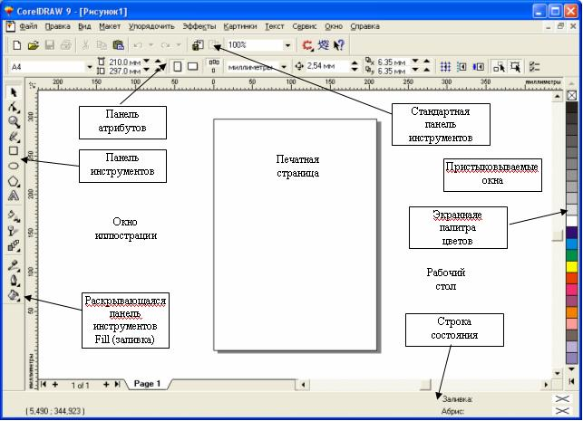
Рис. 1.1. Рабочая среда пользователя CorelDRAW
В левой части рабочего пространства расположен специфический для продуктов фирмы Corel элемент интерфейса - так называемая панель инструментов (Toolbox). Формально являясь просто одной из множества инструментальных панелей программы, фактически она предназначена для выбора рабочего режима и поэтому используется чаще других. Выбор режима осуществляется щелчком мышью на одной из кнопок панели инструментов - это называется выбором инструмента. С выбора инструментов начинаются практически все действия пользователя с объектами изображения.
Далее везде, где упоминается просто "панель инструментов", имеется в виду именно эта панель, содержащая в себе основные инструменты пользователя.
Некоторые кнопки инструментов снабжены треугольником в нижнем правом углу. Это - указатель, что на самом деле с кнопкой связан не один, а несколько инструментов. Чтобы увидеть их все, после выполнения щелчка следует задержать кнопку мыши в нажатом состоянии - на экране раскроется панель конкретного инструмента. На рис. 1.2 представлена панель, раскрывающаяся кнопкой нижнего из инструментов - Fill (Заливка).
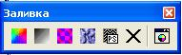
Рис. 1.2. Панель инструмента Fill (Заливка) в раскрытом состоянии (см. сноску на рис. 1.1)
В расположенной под строкой меню стандартной панели инструментов (Toolbar) расположены элементы управления, соответствующие наиболее часто выполняемым командам: открытию, сохранению и закрытию файлов иллюстраций, операциям с системным буфером обмена, режимам и масштабу просмотра иллюстраций.
Ниже стандартной панели инструментов по умолчанию располагается панель атрибутов (Property Bar). Она представляет собой совокупность элементов управления, соответствующих управляющим параметрам выделенного объекта и стандартным операциям, которые можно выполнить над ним с помощью выбранного инструмента. Содержимое панели атрибутов постоянно меняется. В версии CorelDRAW 9 она является основным рабочим инструментом пользователя.
Вдоль правой границы окна расположена экранная палитра цветов (Color Palette). Она применяется для задания цвета заливки и обводки объектов иллюстрации.
У нижнего края окна CorelDRAW находится строка состояния (Status Bar). В ней в процессе работы выводятся сведения о выделенном объекте и много вспомогательной информации о режиме работы программы.
Создание нового документа
По умолчанию после запуска программы CorelDRAW всегда открывается окно документа. Если программа запускалась не щелчком на значке файла, ассоциированного с CorelDRAW, это будет новый документ. Если в процессе работы потребуется создать еще один новый документ, выберите команду New меню File (Файл) или просто щелкните кнопку New (Новый документ), расположенную на левом краю стандартной панели инструментов. В результате раскроется новое окно документа CorelDRAW с чистой печатной страницей.
ПРИМЕЧАНИЕ. Далее в тех случаях, когда придется ссылаться на команду меню, в такой ссылке будут последовательно перечислены названия меню, подменю и собственно команды. Например. File > New (Файл > Новый документ).
Изменение параметров страницы и единиц измерения
После создания нового документа иногда требуется изменить принятые по умолчанию размеры печатной страницы. Эта операция выполняется при помощи элементов панели атрибутов, внешний вид которой для ситуации, когда на рисунке не выделено ни одного объекта, представлен на рис. 1.3.
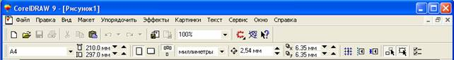
Рис. 1.3. Панель атрибутов при отсутствии выделенных объектов
Размер печатных страниц документа выбирается с помощью раскрывающегося списка Paper Type/Size (Тип/Формат бумаги), расположенного в самой левой позиции панели атрибутов. Размер печатной страницы не обязательно должен соответствовать формату бумаги, на которой потом будет распечатана иллюстрация. Достаточно, чтобы он не превышал размеров листа. Если размер печатной страницы будет меньше размеров листа бумаги, то вокруг иллюстрации будут чистые поля.
Составные элементы изображения
Прямоугольники
На рис. 1.4 представлено несколько экземпляров объектов, относящихся к классу прямоугольников.
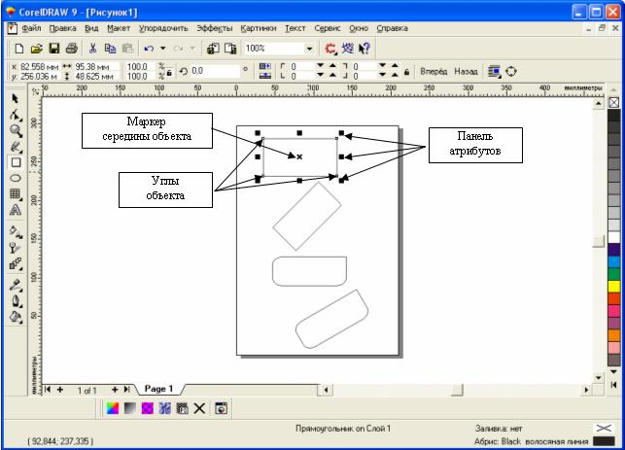
Рис. 1.4. Экземпляры класса прямоугольников
Самый верхний из представленных объектов - "классический" прямоугольник. Именно так выглядят прямоугольники сразу после создания. Второй (расположенный ниже) объект после создания был повернут на 45°, от чего, конечно, прямоугольником быть не перестал. У третьего объекта после создания были закруглены три из четырех углов, а самый нижний из объектов после закругления угла был еще подвергнут операции скоса. Как видите, по внешнему виду далеко не всегда легко отличить прямоугольник от других объектов. Однако существует надежный способ - выделить подозрительный объект щелчком мыши и посмотреть на строку состояния. Если там появится сообщение (Прямоугольник на слое 1) - это прямоугольник.
Рамкой выделения называется группа из восьми маркеров (небольших квадратов с черной заливкой), обозначающих на экране габариты выделенного объекта или нескольких объектов. В центре рамки выделения находится маркер центра в виде косого крестика. Элементы рамки выделения используются при преобразованиях объектов.
На панели атрибутов представлены элементы управления, содержащие параметры модели объекта (в данном случае - прямоугольника), и кнопки, позволяющие выполнять стандартные действия над объектами этого класса.
- Координаты, середины. Два поля, содержащие точные значения координаты середины прямоугольника в текущей системе координат (обычно связанной с левым нижним углом страницы). Введя в эти поля новые значения, можно переместить прямоугольник.
- Высота и ширина. Значения в этих полях управляют геометрическими размерами прямоугольника. Меняя их, можно сделать прямоугольник больше или меньше. Строго говоря, в этих полях указываются не размеры объекта, а его габариты, то есть размеры рамки выделения для этого объекта. Отличие состоит в том, что стороны этой рамки всегда параллельны осям координат. Поэтому, например, для квадрата, повернутого на угол 45°, значения ширины и высоты будут равны длине его диагонали.
- Коэффициенты, масштабирования. В этих двух полях содержатся коэффициенты линейного растяжения или сжатия объекта. Меняя их, можно выполнять соответствующее преобразование объекта.
- Блокировка раздельного масштабирования. Если эта кнопка нажата, растяжение и сжатие объекта вдоль одной из сторон будет приводить к пропорциональному растяжению и сжатию вдоль второй стороны.
- Угол поворота. В этом поле содержится значение управляющего параметра операции поворота объекта
- Коэффициенты закругления углов. В этих полях содержатся значения, характеризующие относительные величины радиуса закругления каждого из углов прямоугольника. Значения выражены в процентах, за 100 % принята половина длины короткой стороны прямоугольника.
- Блокировка раздельного закругления углов. Если эта кнопка нажата, изменение любого из четырех коэффициентов закругления приведет к автоматическому изменению остальных коэффициентов на ту же величину.
Применение клавиш-модификаторов при построении прямоугольников
Если строить прямоугольник, описанным ранее способом, но в процессе перетаскивания указателя мыши по диагонали будущего объекта удерживать нажатой клавишу CTRL, то при этом абрис строящегося объекта независимо от направления перемещения мыши остается строго квадратным. Это - самый простой способ построения квадратов в CorelDRAW.
Клавиша CTRL выполняет функции ограничителя не только в этой ситуации - в большинстве случаев при построении новых или преобразовании ранее построенных объектов удерживание ее в нажатом состоянии приводит либо к жесткому связыванию значений отдельных атрибутов объекта, либо к замене непрерывного интервала на ряд фиксированных значений. Например, если поворот объекта осуществляется при нажатой клавише CTRL, то вместо плавного движения объект будет перемещаться "скачками" по 15°.
Перетаскивание указателя мыши с удерживанием нажатой клавиши SHIFT. При этом, если все ранее построенные прямоугольники располагались так, что в точке начала перетаскивания указателя мыши оказывался угол, то теперь там оказался маркер середины. Этот прием очень удобен, когда заранее задано, где должен располагаться центр прямоугольника.
Оба модификатора можно использовать совместно, то есть если при перетаскивании указателя инструмента Rectangle (Прямоугольник) одновременно удерживать нажатыми клавиши CTRL и SHIFT, то будет построен квадрат "от середины".
Закругление углов прямоугольника
Если выбрать в панели инструментов инструмент Shape (Форма), переместить его указатель на любой из расположенных в углах прямоугольника узлов и перетащить его вдоль любой из сторон прямоугольника, то по мере удаления указателя мыши от угла прямоугольника все четыре угла начинают закругляться, причем чем дальше перетаскивается указатель, тем больше становится радиус закругления (рис. 1.5).
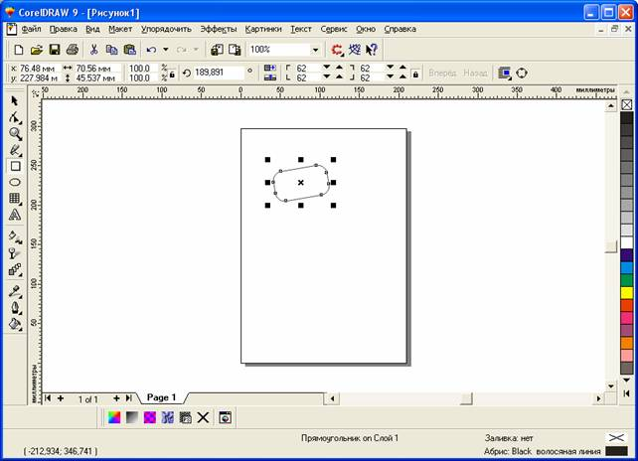
Рис. 1.5. Закругление углов прямоугольника инструментом Shape (Форма)
На самом деле выбирать в панели инструментов инструмент Shape (Форма) даже не обязательно. При наведении указателя инструмента Rectangle (Прямоугольник) на один из узлов, расположенных в углах прямоугольника, форма указателя меняется, сообщая пользователю о том, что временно активизирован инструмент Shape (Форма). При смещении указателя с узла восстанавливается активность инструмента Rectangle (Прямоугольник). Указатель инструмента меняется и при наведении его на маркеры рамки.
Для закругления только одного из его углов прямоугольника необходимо навести указатель инструмента Rectangle (Прямоугольник) на узел, расположенный в правом верхнем углу прямоугольника, и перед началом перетаскивания узла щелкнуть мышью.
После щелчка сбрасывается выделение всех узлов, кроме того, на котором был выполнен щелчок. Теперь перетаскивание узла приводит к закруглению только выделенного угла прямоугольника.
Перетаскивать узел вдоль короткой стороны прямоугольника можно "до упора". При этом один из пары узлов, образовавшейся из углового узла прямоугольника, перемещается мышью, а второй движется синхронно с ним вдоль смежной стороны. Перемещение прекращается, когда один из узлов (неважно который) достигнет середины стороны прямоугольника.
Максимальный радиус закругления угла прямоугольника (100 %) равен половине длины его короткой стороны.
Щелчком мыши можно перевести на панели атрибутов кнопку блокировки раздельного закругления углов в отжатое положение. При введении в левое нижнее поле из группы коэффициентов закругления углов значение 50 и щелкании на любое другое поле той же панели, то закруглится левый нижний угол прямоугольника.
Эллипсы
Так же как класс объектов "Прямоугольник" намного шире геометрического понятия "прямоугольник", класс объектов "Эллипс" включает в себя объекты, с геометрической точки зрения эллипсами не являющиеся, а именно секторы и дуги эллипсов, которые получаются из эллипса приемами, аналогичными закруглению углов прямоугольника.
В геометрии размеры эллипса определяются размерами его полуосей, в CorelDRAW - размерами габаритного прямоугольника (совпадающего с рамкой выделения). Эллипс касается рамки выделения в тех местах, где у нее располагаются четыре средних маркера сторон (рис. 1.6). У построенного эллипса имеется только один узел.
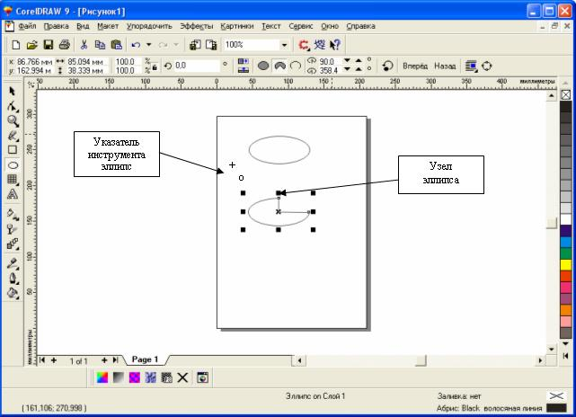
Рис. 1.6. Панель атрибутов для эллипсов
Большинство элементов панели атрибутов аналогично атрибутам прямоугольников. Однако есть атрибуты, которые специфичны для эллипсов.
- Ellipse (Эллипс). Эта кнопка нажата в том случае, когда выделен объект, являющийся эллипсом. Нажатие этой кнопки при предварительном выделении сектора или дуги преобразует их в замкнутый эллипс.
- Sector (Сектор). Эта кнопка нажата, когда выделен сектор. Ее нажатие преобразует в секторы эллипсы и дуги.
- Arc (Дуга). Эта кнопка нажата, когда выделена дуга. Ее нажатие преобразует в дуги эллипсы и секторы.
- Начало и конец дуги. В этих двух счетчиках содержатся значения направляющих углов радиусов, соединяющих центр сектора или дуги соответственно с начальной и конечной точкой дуги. Направляющие углы задаются в системе координат, связанной с порождающим сектор или дугу эллипсом. Начало отсчета этой системы связано с центром эллипса, а начальный луч (0°) соединяет центр и ту точку эллипса, которая находилась правее всех остальных в момент его построения.
- Направление дуги. Эта кнопка позволяет выбирать, которая из двух дуг, получившихся в результате разбиения эллипса на две части, будет построена - идущая по часовой или против часовой стрелки от начального радиуса к конечному.
Эллипсы, дуги и секторы
Если выбрать в панели инструментов инструмент Ellipse (Эллипс) и протащить указатель инструмента по диагонали габаритной рамки будущего эллипса, то произойдет изменение сообщений в строке состояния и значений в панели атрибутов в процессе протаскивания и после отпускания кнопки мыши на рисунке появляется эллипс в рамке выделения.
Клавиши-модификаторы работают с инструментом Ellipse (Эллипс) точно так же, как с инструментом Rectangle (Прямоугольник). Удерживая нажатой клавишу CTRL, можно построить не эллипс, а правильный круг, а клавиша SHIFT позволяет строить эллипс, растягивая его не от угла, а от середины габаритного прямоугольника. При удерживании одновременно обеих клавиш-модификаторов будет строиться круг от центра. Освобождать клавиши-модификаторы следует только после отпускания кнопки мыши.
При нахождении узла построенного эллипса и перемещении на него указатель мыши, указатель инструмента Ellipse (Эллипс) должен смениться указателем инструмента Shape (Форма). Если нажать кнопку мыши и сместить узел в направлении к центру габаритного прямоугольника, а затем, не выходя за границу эллипса, - по часовой стрелке (рис. 1.6, нижний рисунок), то после отпускания кнопки мыши эллипс будет преобразован в сектор. При этом в строке состояния и панели атрибутов будут отображаться центральный угол сектора и направления ограничивающих его радиусов.
Если при построении эллипса повторить описанную в предыдущем шаге последовательность действий, только на этот раз перемещать узел эллипса не внутри него, а снаружи, то в результате будет построена дуга эллипса, а не сектор.
Если в процессе перетаскивания узла эллипса удерживать нажатой клавишу CTRL, то центральный угол дуги или сектора будет меняться не плавно, а скачками по 15°. Это бывает удобно при построении секторов и дуг заранее заданной величины.
Многоугольники и звезды
К классу объектов "Многоугольник" в CorelDRAW относятся далеко не все многоугольники геометрические - только правильные: выпуклые и звездчатые (которые чаще называют просто звездами). Причем правильность понимается не в строгом геометрическом смысле. В CorelDRAW правильность многоугольника означает, что он состоит из отрезков прямой, соединяющих смежные пары равномерно размещенных по длине границы эллипса (причем "равномерно" в смысле равенства центральных углов секторов, на которые эти точки разбивают эллипс). В выпуклых многоугольниках стороны ограничиваются этими точками, в звездчатых они продолжаются до пересечения с продолжениями других сторон того же многоугольника. При использовании вместо эллипса правильной окружности (как частного случая эллипса) получаются многоугольники, правильные и в строгом геометрическом смысле.
Так же как прямоугольники и эллипсы, многоугольники могут быть модифицированы, изменяясь порой до неузнаваемости, но оставаясь при этом объектами того же класса. Примеры многоугольников CorelDRAW приведены на рис. 1.7.
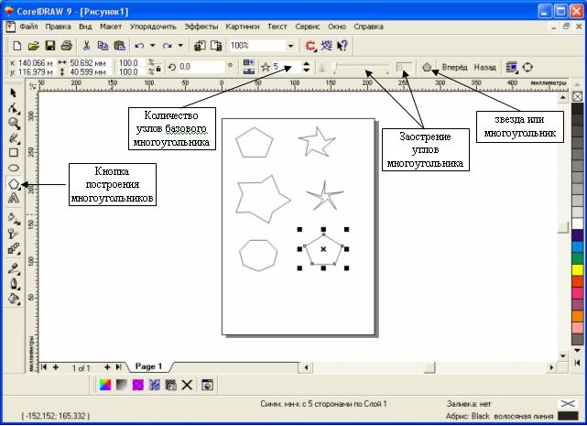
Рис. 1.7. Объекты, принадлежащие к классу "Многоугольники"
Для построения многоугольников, так же как для примитивов ранее рассмотренных классов, в CorelDRAW предусмотрен специальный инструмент. В версии 9 его кнопка располагается на панели инструмента Polygon (Многоугольник) вместе с кнопками еще двух инструментов (рис. 1.7).
Рисунок на кнопке панели инструментов, раскрывающей эту панель, определяется тем, который из трех инструментов использовался последним. Поэтому кнопка с пиктограммой инструмента Polygon (Многоугольник) может отсутствовать на панели инструментов. Чтобы выбрать инструмент, достаточно раскрыть панель инструмента, какая бы пиктограмма из трех, приведенных на рис 1.7, ни была изображена на кнопке (для этого достаточно при щелчке мышью задержать кнопку в нажатом состоянии чуть дольше обычного), а уже затем щелкнуть нужную кнопку
В отличие от уже известных приемов построения примитивов, при работе с многоугольниками в подавляющем большинстве случаев приходится работать с элементами панели атрибутов не после, а до построения примитива с помощью инструмента.
Большинство элементов управления стандартные. Их внешний вид и назначение те же, что для эллипсов и прямоугольников. Остальные элементы управления - специфические для объектов класса "Многоугольник".
- Количество узлов базового многоугольника. Значение этого счетчика определяет, сколько узлов будет равномерно размещено по границе эллипса, на базе которого строится многоугольник, задавая, таким образом, число сторон многоугольника, которые попарно соединят эти точки. Максимальное значение этого счетчика равно 500. минимальное - 3;
- Star/Polygon (Звезда/Многоугольник). Эта кнопка включает и выключает режим построения звездчатого многоугольника. Вид многоугольника, который будет построен, определяется видом пиктограммы, изображенной на кнопке. Режим построения звезды можно включить только для многоугольника с количеством сторон не менее 5;
- Заострение углов многоугольника. Этот комбинированный элемент управления (поле, совмещенное с ползунком) доступен только при работе со звездчатыми многоугольниками с числом сторон не менее 7. Чем больше значение этого параметра, тем острее лучи звезды. Геометрически оно означает количество узлов базового многоугольника, расположенных между парой узлов, соединенных его стороной.
ПРИМЕЧАНИЕ. Изменение значений элементов на панели управления приводит к установке новых параметров примитива "Многоугольник", задающихся по умолчанию, но диалоговое окно с предупреждением об этом не выводится.
После построения многоугольника кроме узлов базового многоугольника, расположенных в его вершинах, на нем отображаются дополнительные узлы, находящиеся в середине каждой из сторон многоугольника. Модификация формы многоугольника с помощью инструмента Polygon (Многоугольник) сводится к перетаскиванию этих узлов.
Построение и модификация многоугольников
Если выбрать инструмент Pоlygon (Многоугольник), щелкнув на панели инструментов соответствующую кнопку (см. выше), и на панели атрибутов установить число узлов базового многоугольника равным 10, то теперь по умолчанию будут строиться десятиугольники.
Можно построить многоугольник, перетащив по диагонали его габаритного прямоугольника указатель инструмента Polygon (Многоугольник). Рядом можно построить еще один многоугольник, но в ходе перетаскивания указателя инструмента удерживать нажатой клавишу CTRL. Второй многоугольник должен получиться равносторонним.
Следует обратить внимание на узлы построенного многоугольника. Если навести указатель инструмента Polygon (Многоугольник) на любой из узлов, расположенных в серединах сторон многоугольника, - то при этом форма указателя должна измениться, что говорит о том, что временно активизировался инструмент Shape (Форма). Удерживая нажатой клавишу CTRL, можно перетащить этот узел по радиусу примерно на половину расстояния до центра. Вместе с "захваченным" узлом будут перемещаться и все остальные дополнительные узлы, размещенные в серединах сторон многоугольника. В результате получится фигура, похожая на метательное оружие ниндзя - сюрикен (рис. 1.8, в середине).
Нажатие клавиши CTRL при перетаскивании узлов многоугольника ограничивает свободу их перемещения движением по радиусам базового эллипса
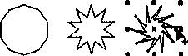
Рис. 1.8. Исходный многоугольник и его модификации, полученные перетаскиванием узлов инструментом Polygon (Многоугольник)
При наведении указателя инструмента на основной узел, расположенный в одной из вершин многоугольника, и перетаскивании его, но уже не по радиусу, а по часовой стрелке вокруг центра, то в результате лучи сюрикена заострятся еще больше и фигура утратит осевую симметрию, сохранив симметрию центральную. На рис. 1.8 (справа) видны указатель инструмента Shape (Форма) и узлы многоугольника в процессе перетаскивания.
Можно построить еще один многоугольник, на этот раз стараясь, чтобы он был вписан не в круг, а в горизонтально вытянутый эллипс (рис. 1.9, слева) и навести указатель инструмента Polygon (Многоугольник) на маркер середины рамки выделения (после чего он должен превратиться в четырехглавую стрелку) и перетащите многоугольник вправо. Перед тем как отпустить левую кнопку мыши, щелкнуть ее правой кнопкой (рядом с четырехглавой стрелкой должен появиться значок "плюс"). В результате на странице появится смещенная копия ранее построенного многоугольника. Необходимо повторите эту операцию еще два раза, чтобы получился ряд из четырех одинаковых "сплюснутых" десятиугольников.
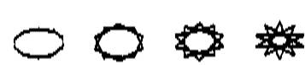
Рис. 1.9. Исходный многоугольник и результаты его преобразования в звезду
Если выделить первую копию, щелкнув ее указателем инструмента Polygon (Многоугольник), и щелкнуть кнопку переключения режимов многоугольника и звезды, то выпуклый многоугольник превратится в звезду, а в поле заострения углов многоугольника появится значение 1.
Если повторить то же действие со второй копией, но после преобразования в звезду переместить ползунок поля заострения на одно деление вправо, то в результате узлы базового многоугольника будут соединены через два и лучи звезды станут острее.
Если для третьей копии переместить ползунок заострения в крайнее правое положение, то значение заострения будет равно трем, и увеличить его не удастся, поскольку соединение узлов базового многоугольника через четыре приведет к его распаду на пять отрезков.
Спирали
Несмотря на то что сами по себе спирали достаточно редко используются как составные части изображений, их применение в качестве направляющих и траекторий позволяет добиваться очень интересных графических эффектов.
В CorelDRAW представлены два вида спиралей: симметричные (которые в математике называются архимедовыми) и логарифмические. Для первых характерно то, что расстояние между двумя смежными витками спирали, измеренное вдоль радиуса, проведенного из ее центра, одинаково для всей спирали. В логарифмической спирали это расстояние равномерно увеличивается пропорционально некоторой константе - коэффициенту расширения спирали.
Коэффициент расширения спирали измеряется в процентах. Значение этого коэффициента, равное 33,3 %. означает, что расстояние между последующей парой смежных витков на одну треть больше, чем в предшествующей паре витков.
На рис. 1.10 представлены три спирали.
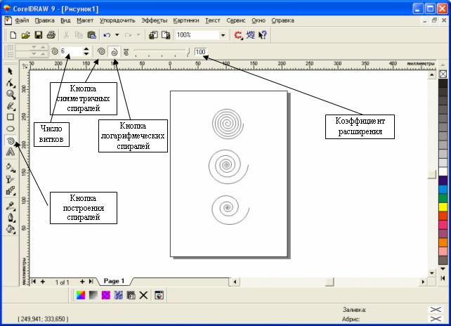
Рис. 1.10. Шестивитковые спирали: вверху - симметричная, посередине и внизу - логарифмические, с коэффициентом расширения соответственно 50 % и 100 %
Строго говоря, спирали не являются примитивами CorelDRAW, и в CorelDRAW нет класса объектов "Спираль". Но для автоматизации построения спиралей в CorelDRAW предусмотрен специальный механизм. Из-за этого все значения управляющих параметров спирали должны быть заданы с помощью панели атрибутов до построения самой спирали. Изменения значений, содержащихся в соответствующих элементах управления панели атрибутов при выделенной спирали, не оказывают на нее никакого влияния. Спирали строятся с помощью инструмента Spiral (Спираль), кнопка которого расположена на панели инструмента Polygon (Многоугольник) (см. рис. 1.7, 1.10). Все, что говорилось выше о выборе инструмента Polygon (Многоугольник), относится и к выбору инструмента Spiral (Спираль). Внешний вид панели атрибутов после выбора этого инструмента представлен на рис. 1.10.
Надпись в строке состояния - "Curve on Layer 1" (Кривая на слое 1) - говорит о том, что выделен объект класса "Кривая". Именно поэтому никакие дальнейшие модификации построенной спирали с помощью инструмента Spiral (Спираль) невозможны, а редактирование формы спирали выполняется приемами редактирования кривых инструментом Shape (Форма).
Сетки
Сетки, так же как и спирали, не образуют отдельного класса объектов CorelDRAW. Строящиеся с помощью инструмента Graph Paper (Диаграммная сетка) фрагменты изображений представляют собой группы упорядоченных одинаковых прямоугольников. Строить такие фрагменты с помощью инструмента Rectangle (Прямоугольник) чересчур утомительно, поэтому в CorelDRAW этот процесс автоматизирован введением инструмента Graph Paper (Диаграммная сетка).
Кнопка этого инструмента расположена на панели инструмента Polygon (Многоугольник) (см. рис. 1.7, 1.10). Все, что говорилось выше о выборе инструмента Polygon (Многоугольник), относится и к выбору инструмента Graph Paper (Диаграммная сетка). Внешний вид панели атрибутов после выбора этого инструмента представлен на рис. 1.11 -он практически тот же, что для инструмента Spiral (Спираль), но теперь в панели доступны другие элементы управления.
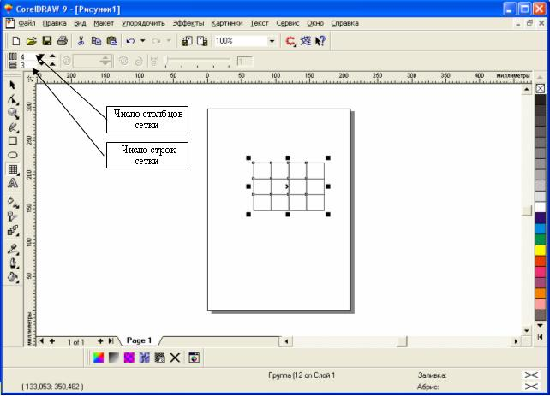
Рис. 1.11. Панель атрибутов после выбора инструмента Graph Paper (Диаграммная сетка) и построенная им сетка
Сетка строится в следующей последовательности: в панели инструментов выбирается инструмент Graph Paper (Диаграммная сетка), далее на панели атрибутов задаются количества строк и столбцов будущей сетки, а затем указатель инструмента перетаскивается по диагонали прямоугольной области, которую должна занять сетка. Сетка всегда строится со столбцами равной ширины и строками одинаковой высоты.
Порядок выполнения работы:
- Загрузить редактор CorelDRAW.
- Изучить назначение кнопок палитры инструментов и их особенности.
- Изучить назначение кнопок панели атрибутов, экранной палитры цветов.
- Объяснить сведения, выводимые в строке состояния.
- Получить изображения четырех типов прямоугольников. Выполнить для этого соответствующие операции.
- Получить изображения прямоугольников с помощью клавиш-модификаторов.
- Получить закругление одного и нескольких углов прямоугольника.
- Построить изображение эллипса.
- Выполнить построение многоугольников различных типов и их модификаций.
- Построить симметричные и логарифмические спирали с различным количеством витков.
- Вставьте в документ CorelDRAW еще одну страницу и постройте на ней спирали, приведенные на рис. 1.10.
- Постройте сетку.
Примечание: при построении сетки не менять принятых по умолчанию значений управляющих параметров, и обратите внимание на сообщение в строке состояния: (Группа из 12 объектов на слое 1). Построенная сетка утратила связь с инструментом Graph Paper (Диаграммная сетка), и воспользоваться им для ее модификации не удастся.
- Построить плакат с образцами
Вставьте в документ еще одну страницу альбомной ориентации, назовите ее Плакат и постройте плакат в виде таблицы, строки которой соответствуют освоенным нами инструментам, а в ячейках располагаются образцы объектов, которые можно с их помощью построить (рис. 1.12).
Сетку для самой таблицы постройте с помощью инструмента Graph Paper (Диаграммная сетка) во всю ширину страницы, оставив некоторое место наверху под заголовок.
По окончании работы сохраните документ CorelDRAW.
